TLHD TRA CỨU KẾT QUẢ PHẢN HỒI CỦA SINH VIÊN VỀ HOẠT ĐỘNG CỦA CỐ VẤN HỌC TẬP
(Dành cho Tài khoản Khoa – Bộ môn – Giảng viên trường ĐH GTVT)
- Địa chỉ truy cập chương trình

http://vanphongdientu.utc.edu.vn

Trong trường hợp đã gõ đúng địa chỉ như trên mà vẫn không vào được thì có thể liên hệ với Trung tâm Ứng dụng CNTT để được hỗ trợ theo địa chỉ:

- Văn phòng giao dịch: Phòng 510 – Nhà A1 – Trường Đại học GTVT

- Điện thoại: 04 37665609

- Email: cait.info@utc.edu.vn

2. Đăng nhập chương trình (Chú ý: Tài khoản đã được bàn giao cho Tất cả các Khoa – Bộ môn)

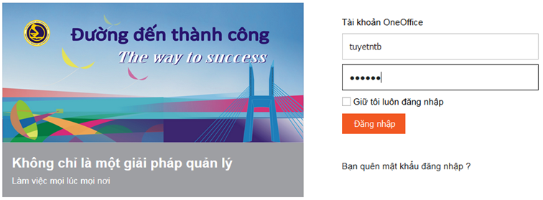
3. Giao diện chính của hệ thống sau khi đăng nhập
      - Sử dụng và khai thác các nội dung khác được cập nhật trong thời gian tới. Người sử dụng lưu ý: Tất cả những nội dung mới cập nhật hoặc các nội dung cần lưu ý sẽ có biểu tượng
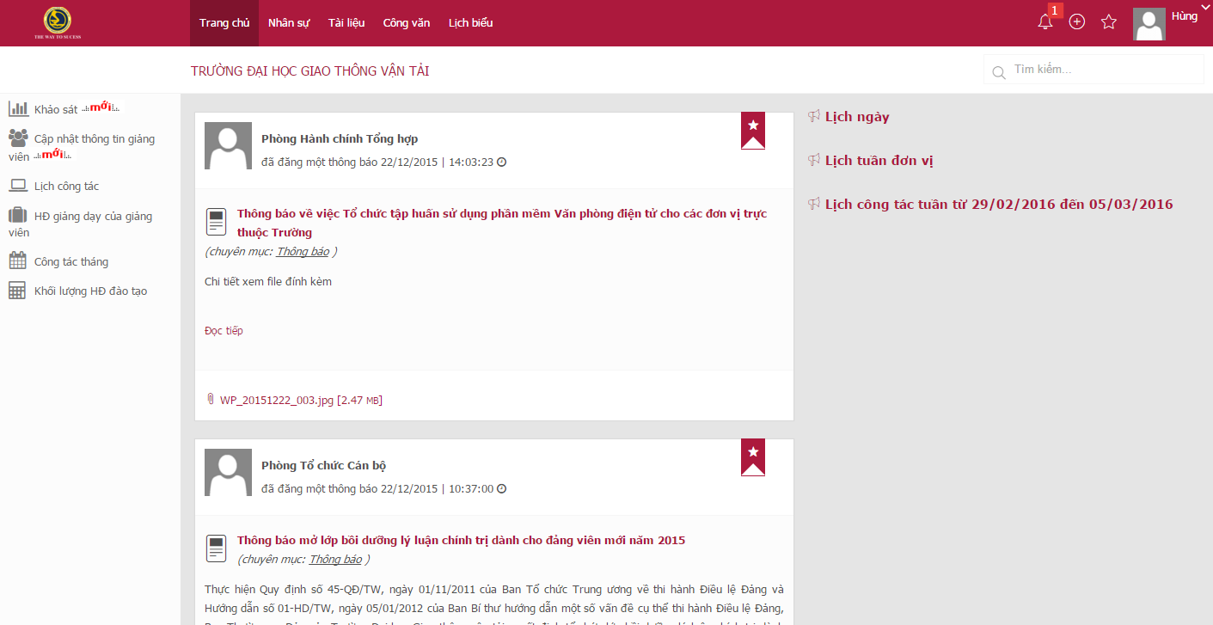

4. Tra cứu kết quả phản hồi của sinh viên về hoạt động của Cố vấn học tập
4.1. Tổng quan về hệ thống
* Đối với mỗi loại tài khoản Khoa, Bộ môn, Cố vấn học tập sẽ có mức độ tra cứu tùy vào quyền mà tài khoản đó được phân
- Đối với tài khoản của Khoa: có thể tra cứu được kết quả đánh giá và danh sách sinh viên không tham gia đánh giá của cả Khoa, Bộ môn, từng CVHT thuộc Khoa
- Đối với tài khoản của Bộ môn: có thể tra cứu được kết quả đánh giá và danh sách sinh viên không tham gia đánh giá của các CVHT thuộc Bộ môn
- Đối với tài khoản của CVHT: có thể tra cứu được kết quả đánh giá và danh sách sinh viên không tham gia đánh giá theo lớp quản lý của cá nhân CVHT
Lưu ý: đối với những CVHT trong danh sách bộ môn nhưng không có kết quả phản hồi có nghĩa CVHT này quản lý lớp thuộc TTĐTQT--> vì vậy chỉ TTĐTQT và cá nhân CVHT mới có thể xem được.
4.2. Thực hiện tra cứu kết quả phản hồi của sinh viên về hoạt động của CVHT
- Bước 1:Người sử dụng chọn Trang chủ Nhấn vào biểu tượng 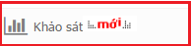 ở menu Trái của màn hình sau khi đăng nhập
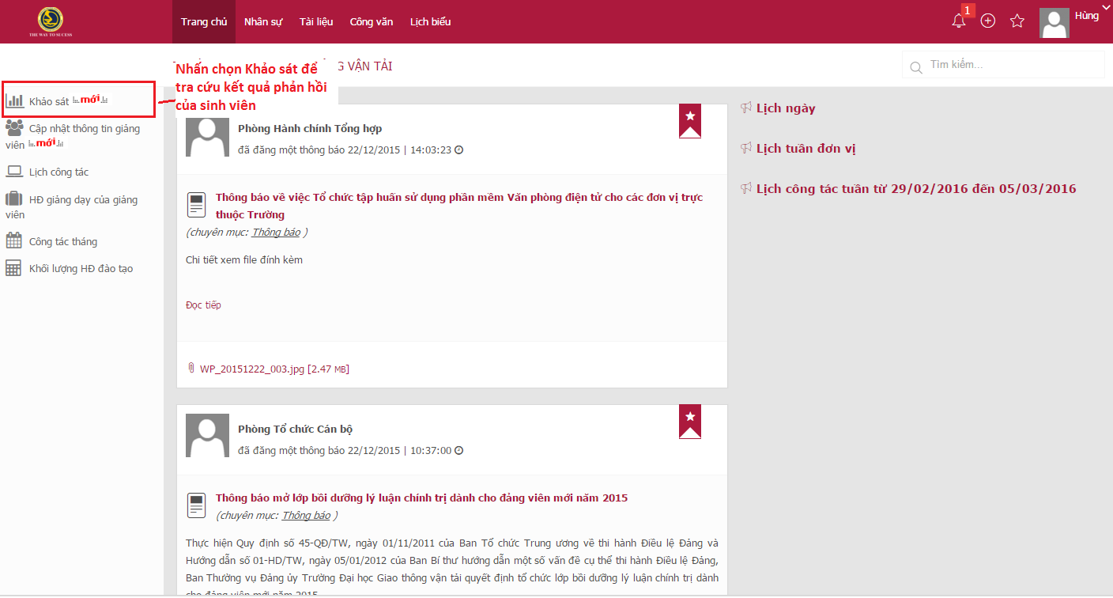

Bước 2: Nhấn chọn “Phiếu Đánh giá hoạt động của Cố vấn học tập ” Màn hình giao diện sẽ hiển thị Danh sách sinh viên không tham gia Khảo sát tương ứng với mỗi loại tài khoản được phân quyền là Khoa, Bộ môn, hay cá nhân CVHT.

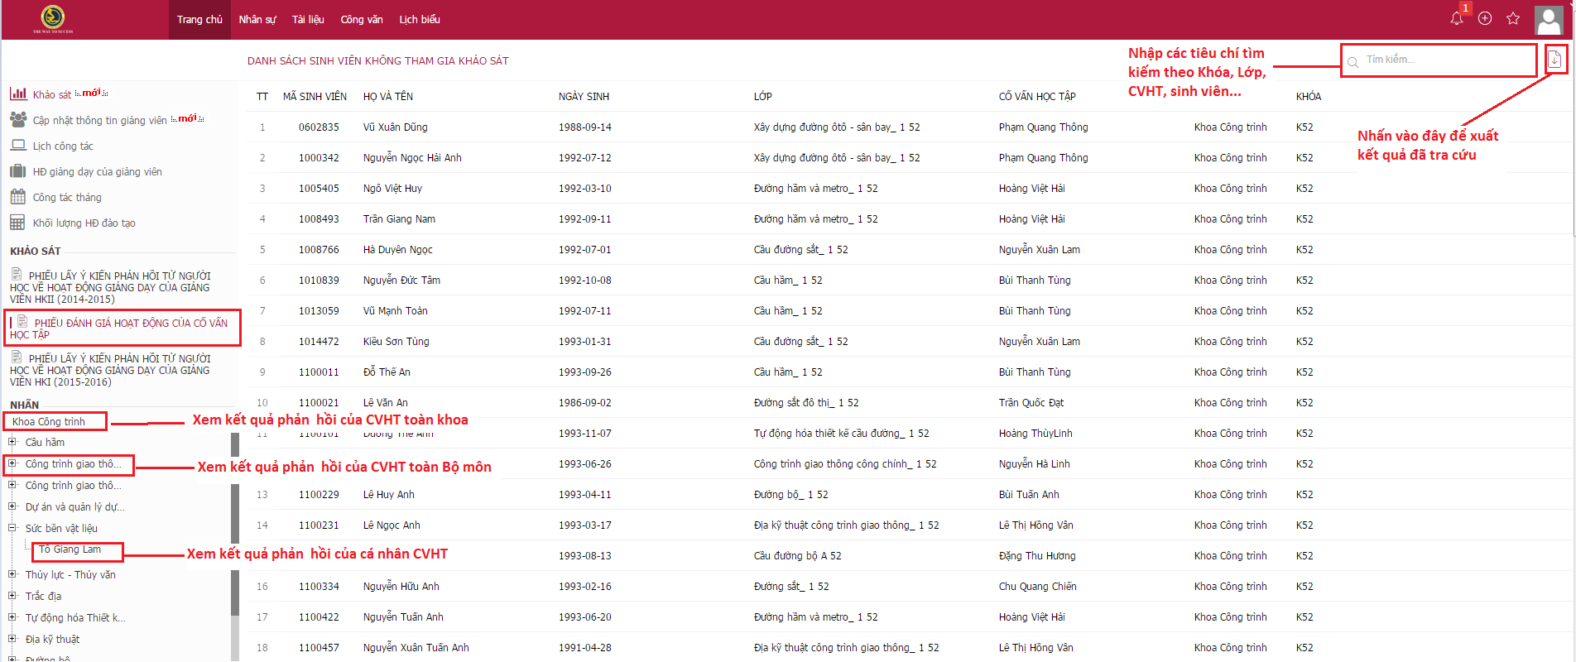

4.3 Tra cứu Danh sách sinh viên không tham gia phản hồi
- Người sử dụng có thể gõ trực tiếp các tiêu chí cần tìm kiếm như Khóa hoặc Tên lớp, Tên Cố vấn học tập, Tên sinh viên, Mã sinh viên để thực hiện tìm kiếm vào ô
- Nhấn vào biểu tượng để xuất danh sách sinh viên không tham gia khảo sát theo tiêu chí đã tìm kiếm

4.4 Thực hiện tra cứu kết quả phản hồi đối với tài khoản của Khoa
- Nhấn vào tên Khoa để xem kết quả phản hồi CVHT của cả Khoa
- Nhấn vào tên Bộ môn để xem kết quả phản hồi CVHT của cả Bộ môn thuộc Khoa
- Nhấn vào tên CVHT để xem kết quả phản hồi của cá nhân CVHT
Chú ý: vì lý do bảo mật thông tin nên người viết TLHD xin phép không để hiển thị thông tin Tổng điểm và điểm TB của cá nhân CVHT trên ảnh minh họa
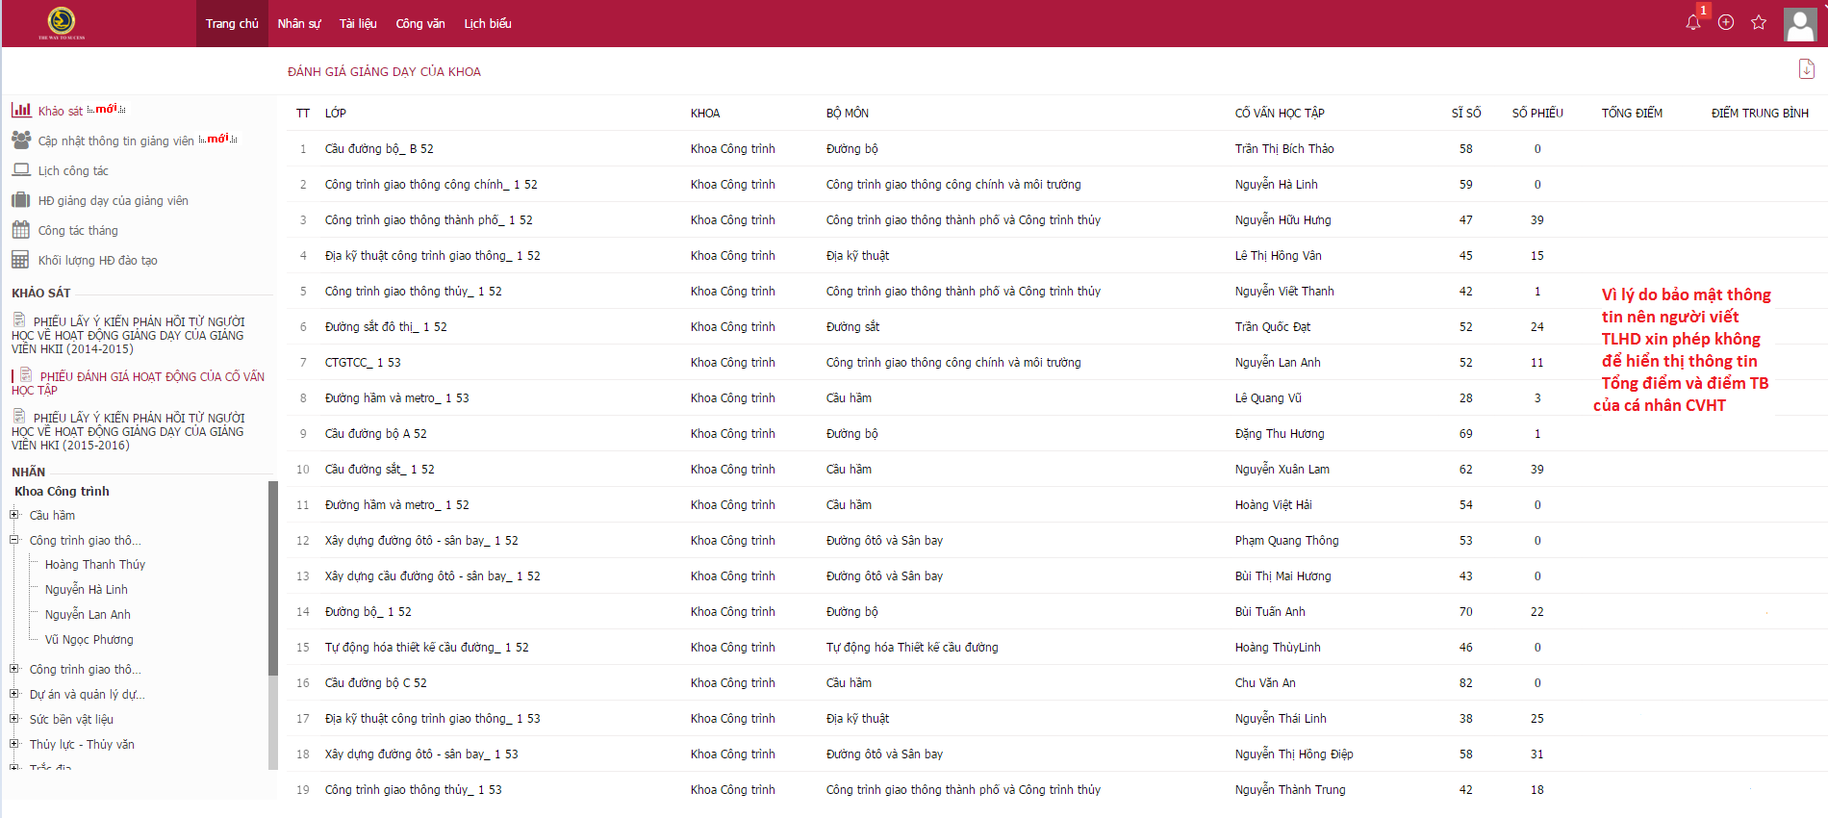
* Tra cứu kết quả đối với tài khoản của Bộ môn và Giảng viên
Thực hiện tương tự như tra cứu đối với tài khoản của Khoa.

